УКРАЇНА
НОВОГРОДІВСЬКА МІСЬКА РАДА
РІШЕННЯ
28.02.2020 |  | №7/66-2

Про затвердження офіційних символів м.Новогродівка – герба, прапора, їх опису у новій редакції та порядку використання Герба та Прапора територіальної громади міста Новогродівка
З метою приведення символіки м. Новогродівка у відповідність до чинного законодавства, відповідно Указу Президента України „Про впорядкування геральдичної справи в Україні” від 18 травня 2000 року, керуючись статями 22, 26 Закону України „Про місцеве самоврядування в Україні”, міська рада
ВИРІШИЛА:
- Затвердити Герб та Прапор територіальної громади міста Новогродівка, їх опис у новій редакції (додатки 1, 2).
- Затвердити порядок використання Герба та Прапора територіальної громади міста Новогродівка (додаток 3).
- Рішення міської ради від 21.08.2009 №5/44-3 «Об утверждении герба территориальной громады города Новогродовка» та від 21.08.2009 №5/44-4 «Об утверждении флага территориальной громады города Новогродовка» вважати такими, що втратили чинність.
- Контроль за виконанням цього рішення покласти на постійну комісію з питань депутатської діяльності, законності, правопорядку, оборонної роботи, охорони прав, свобод і законних інтересів громадян (Радченко).
Міський голова Л.М. Білецька

Додаток 1
рішення міської ради
28.02.2020 № 7/66-2

Герб територіальної громади міста Новогродівка
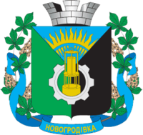

Опис Герба територіальної громади міста Новогродівка
Герб міста Новогродівка представляє собою щит розділений вилоподібно, утворюючи три частини - лазурову, смарагдову й чорну відповідно символізуючи природні багатства краю. Поверх зниженого покладена срібна шестерня, з неї виникає золота старовинна шахтарська лампа (коногонка) так, що нижня частина коногонки частково перекривається шестернею, а верхня сама перекриває шестерню. Витікаючи від коногонки золоте сяйво переходить у золоті промені сонця, поперемінно сяючі й полум'яніючі, символізуючи собою світло, тепло й енергію, які дають вугільні підприємства міста Новогродовка. Одним із підприємств міста був і Новогродівський машинобудівний завод, який символічно відбитий у вигляді срібної шестерні.
Щит увінчаний срібною тризубчастою міською короною і по сторонах обрамлений квітучими гілками каштана. Гілки перевиті лазуровою стрічкою з написом золотими літерами "Новогродівка" в нижній частині. Цвітіння каштана символізує майбутній розквіт міста й приплив нових можливостей, віру людей у світле майбутнє.
Description of the Coat of Arms of Novohrodivka Territorial Community
The Coat of Arms of the city of Novohrodivka is a shield divided in a pitchfork way, forming three parts: azure, emerald and black. Each part symbolizes the natural resources of our native land. Above it is a silver gear wheel from which comes a gold antique mining lamp (konohonka). The lower part of the lamp is partially covered by the gear wheel, and the upper part overlaps it. The lamp emits a golden glow in the form of the sun’s rays that shine and flame alternately. This glow symbolizes light, heat and electricity produced by the coal enterprises of our city. The silver gear wheel symbolizes the machine-building plant which operated in our city.

2

The shield is topped with a silver trident crown and flanked by flowering branches of chestnut on the sides. The branches are twined with azure ribbon, in the lower part of which is an inscription “НОВОГРОДІВКА” in golden letters.
Chestnut blossoms symbolize the city’s further flourishing state, new opportunities and people’s belief in their bright future.
The author of the English translation Olena Parshina

Секретар
Новогродівської міської ради К.І. Мусейко

Додаток 2
рішення міської ради
28.02.2020 № 7/66-2

Прапор територіальної громади міста Новогродівка
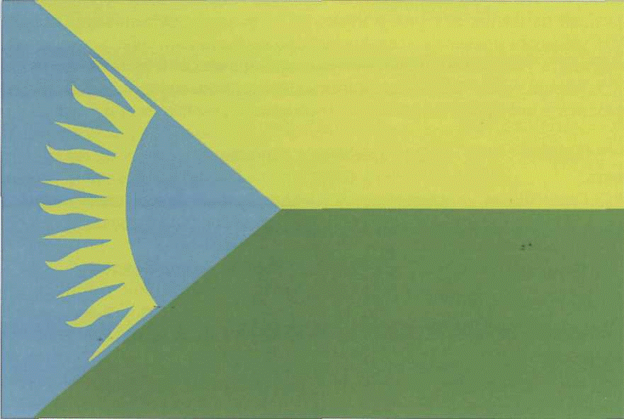
Опис Прапора територіальної громади міста Новогродівка
Прапор міста Новогродівка являє собою прямокутне полотнище прапора з відношенням ширини до довжини 2 : 3, розділено вилоподібно на три частини. У першій, блакитній частині, що є геометричною фігурою, близькою до рівнобедреного трикутника, розгорнутого основою до держака прапора, - жовтий ореол частини сонячного диска, звернений також до держака прапора. Друга частина прапора - жовта, третя - зелена. Колірне рішення й символіка фігур прапора відповідають колірному рішенню й символіці фігур герба міста Новогродівка.
Description of the Flag of Novohrodivka Territorial Community
(The English Variant)
The Flag of the city of Novohrodivka is a rectangular cloth with a width to length ratio of 2:3. The cloth is divided into three parts in a pitchfork way.
The blue (central) part is a geometrical figure close to an isosceles triangle unfolded with its base to the flagstaff (flagpole). In the centre of it is a yellow halo of the part of the solar disk. The halo is also unfolded to the flagpole. The upper part of the flag is of the yellow colour and the lower one is green.
The colour scheme and the symbolic figures of the flag correspond to the colour decision and the symbolic figures of the city’s emblem.
The author of the English translation Olena Parshina
Секретар міської ради К.І.Мусейко

Додаток 3
рішення міської ради
28.02.2020 № 7/66-2

Положення про зміст, опис та порядок
використання символіки територіальної громади міста Новогродівка

1. Загальні положення
Це положення розроблено у відповідності до статті 22 Закону України «Про місцеве самоврядування в Україні» з урахуванням геральдичних, історичних, культурних, соціально-економічних та інших місцевих особливостей і традицій.
Воно визначає порядок використання Герба і Прапора територіальної громади міста Новогродівка.
Герб та Прапор територіальної громади міста Новогродівка (далі Герб та Прапор) є офіційним символом її територіальної громади.

2. Порядок використання Герба і Прапора.
1) Герб і Прапор після їх затвердження на сесії міської ради набувають легітимності і є виключно власністю територіальної громади міста Новогродівка.
2) Описи та еталонні зображення герба і прапора зберігаються у міській раді, яка здійснює контроль за виконанням пунктів «Положення про зміст, опис та порядок використання символіки Новогродівської міської ради».
3) Репродукція та тиражування Прапора і Герба здійснюються:
- довільною технікою виконання та з різноманітних матеріалів;
- довільних (з дотриманням пропорцій) розмірів та із всіх елементів фігур.
4) Зображення Герба можуть встановлюватись:
- на головному фасаді будинку міської ради та виконавчого комітету;
- у залі, в якому проводяться сесії міської ради;
- у службових кабінетах міського голови та секретаря міської ради;
- на знаках при в’їзді на територію населених пунктів міської ради;
- на бланках організаційно-розпорядчих документів міської ради;
- на дошках пошани, бланках грамот та подяк міської ради, рекламних щитах в оформленні при проведенні свят, фестивалів, військово-спортивних змагань, виставок, у декоративному оздобленні архітектурних споруд.

2

5) Зображення герба також може бути використане при виготовленні різного виду друкованої та рекламно-сувенірної продукції: почесних грамот, листів подяки, вітальних листівок, конвертів, запрошень, бланків, проспектів та інших видів друкованої продукції, сувенірів, виготовлених у різній техніці рекламної продукції товаровиробників.
6) Поза щитом, на додаткових планках чи стрічках при використанні герба на значках, в'їзних знаках, вимпелах, сувенірах тощо може вкомпоновуватися назва громади.
7) Прапор піднімається на фасаді приміщення міської ради (або в іншому відведеному місці):
- в дні державних свят України та дні жалоби (з чорною стрічкою);
- під час проведення сесій міської ради;
- у дні прийому офіційних делегацій;
- під час всіх урочистих церемоній та свят.
За обставин, коли здійснюється одночасне підняття Державного прапору України, прапорів області, району та прапора Новогродівської міської ради, останній не може перевищувати за розмірами Державний прапор України, прапор області і розміщується праворуч від них (з боку глядача).
У випадку одночасного підняття прапора Новогродівської міської ради та прапора організації, фірми, установи (якщо вони розташовані поруч) прапор організації не повинен перевищувати розміри прапора громади і розташовуватися праворуч від нього (з боку глядача).
8) Прапор може бути піднятий під час церемоній та інших урочистих заходів, які проводять представництва окремих державних структур та виконавчих органів влади, громадські об'єднання, підприємства, установи та громадсько-культурні організації, фірми, промислові підприємства, незалежно від форм власності.
9) Прапор використовується:
- як елемент святкового оформлення під час урочистих церемоній та свят (День міста, фестивалі, виставки та ін..);
- під час урочистої церемонії присяги новообраного міського голови;
- під час проведення організаціями регіональних, господарських, політичних, культурних, спортивних та інших заходів;
Всі підприємства, установи, організації та фізичні особи можуть використовувати тільки затверджені зображення Прапора і Герба, а з комерційною метою (реклама товару, фірми, послуги, виготовлення сувенірної продукції та товарів на експорт тощо) - виключно з дозволу міської ради, на підставі угоди з нею.
3

10) Дозвіл (або письмово оформлена відмова із зазначенням її причини) видається протягом одного місяця з моменту подання заяви. Термін дії дозволу – один рік. Після закінчення терміну його дії необхідно отримати дозвіл на наступний період.
11) Дозвіл на користування зображеннями Прапора і Герба передбачає моральну відповідальність користувача за якість товару, на якому він зображений. У разі втрати популярності товару через погіршення якості, міська рада має право розірвати угоду з фірмою-виробником. Дія даного пункту Положення не поширюється на заклади культури та освіти, підрозділи та установи Збройних Сил України, юридичних та фізичних осіб, що використовують зображення Прапора і Герба з метою національно-патріотичного, гуманістичного виховання молоді та формування національної самосвідомості громадян України.
3. Виключні права на використання Прапора і Герба належать Новогродівській міській раді.
4. Не дозволяється без спеціального дозволу і письмового погодження з міською радою використання Прапора і Герба у випадках, не передбачених цим Положенням.
5. Контроль за виконанням даного Положення покладається на міського голову.
6. У разі порушення юридичними та фізичними особами цього Положення вони несуть відповідальність згідно з чинним законодавством.

Секретар
Новогродівської міської ради К.І. Мусейко

